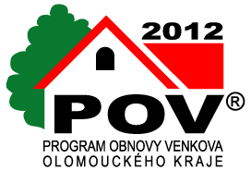

Projekt

„Územní plán Hradčany“

Tento projekt je realizován za finanční spoluúčasti Olomouckého kraje z Programu obnovy venkova 2012.

Výše poskytnutého příspěvku: 117.000,- Kč

